毕业设计（论文）

课题名称笔迹的准确识别与人机协同优化

学 院 计算机与电子信息学院
专 业 计算机科学与技术
班 级 信创211
学 号
姓 名
指导老师

二○二五 年 五 月 十一 日

摘 要

笔迹识别是借助计算机视觉、模式识别和机器学习等技术，对书写者笔迹的特征进行提取、分析和比对，
。

关键词：笔迹识别 人机协同优化 大语言模型

Handwriting Recognition and Human-Machine Collaborative Optimization System
ABSTRACT
Handwriting recognition leverages computer vision, pattern recognition, and machine learning technologies to extract, analyze, and compare the features of a writer's handwriting.

Keywords: Handwriting Recognition

目 录
摘 要 I
目 录 III
第一章 引言 1
1.1 研究背景及目的 1
1.2 国内外研究现状 1
1.3 本文研究内容 2
1.4 本文组织架构 3
第二章 笔迹识别系统整体架构与关键技术阐述 4
2.1 任务描述 4
2.2 系统整体结构设计 5
2.3 笔迹识别关键技术 6
2.4 本章小结 18
第三章 人机协同优化策略 19
3.1 题干切割 19
3.2 置信度检测与反馈机制 26
3.3 本章小结 29
第四章 系统功能展示与结果分析 30
4.1 需求分析 30
4.2 系统工作流程及运行结果分析 30
4.3 系统的多元应用、社会影响与经济效能剖析 40
4.4 本章小结 40
第五章 总结与展望 41
5.1 本文总结 41
5.2 未来工作展望 41
参考文献 43
致 谢 46

引言

研究背景及目的
在信息技术高速发展的当下，笔迹识别作为生物特征识别领域的关键技术，正不断推动着多领域的数字化变革。笔迹识别是指通过对书写者笔迹的特征进行提取、分析和比对，实现对书写内容的准确解读^{[1]，}该技术依托于计算机视觉、模式识别和机器学习等多学科理论，能够将手写的文字、公式、图形标注等转化为可被计算机处理和分析的结构化数字化信息^{[2]}。

国内外研究现状
在国外，笔记识别与人机协同优化领域的研究起步较早，积累了丰富的研究成果。本文研究内容
本本聚焦笔迹识别与人机协同优化系统的设计与实现，围绕教育场景下海量手写作业的高效处理需求，构建多模态融合技术体系与智能交互机制。具体研究内容包括：
多模态识别技术架构构建：通过OpenCV图像处理技术实现作业扫描图的预处理^{[10]}，完成答题区域分离、题干切割及多列书写分区，解决非线性布局与复杂书写风格带来的识别干扰；集成OCR字符识别、Mathpix公式解析与大模型语义纠错技术，形成“图像预处理 -多模态内容识别-语义逻辑校正”的全流程处理链路，实现对文字、公式、图表等混合内容的精准解析^{[11]}。
人机协同优化策略设计：提出基于置信度检测的人机交互机制，通过字符错误率（CER）、词错误率（WER）量化识别可靠性，自动定位低置信度区域并触发人工干预接口；设计“模板匹配定位-人工框选修正-模型反馈优化”的闭环流程，在题干切割、多列分割等环节提升复杂场景处理能力，平衡机器效率与人工准确性。
系统验证与教育场景应用：构建多书写风格的作业数据集，通过实验验证系统性能，结合教学实际需求，实现作业批改效率提升与个性化教学支持，推动智能技术与教育场景的深度融合。

本文组织架构
第一章 绪论：阐述了研究背景与目标，分析传统作业批改模式的痛点，提出基于笔迹识别与人机协同优化的解决方案，明确研究内容与创新点，概述论文结构与技术路线。
第二章 系统架构与关键技术：设计模块化系统架构，包括图像预处理、集成识别、语义校正三大核心模块，详细阐述OpenCV、Mathpix、GPT-4o等技术的协同合作逻辑。
第三章 人机协同优化策略：
第四章
第五章 总结与展望：

笔迹识别系统整体架构与关键技术阐述
本章内容为阐述笔迹识别系统所需要的相关知识与技术，

系统
系统采用模块化结构设计，包括以下核心板块，如图2-2所示。图像预处理作为笔迹识别流程中的起始关键步骤，如同为后续图像处理筑牢基石，在很大程度上决定了后续识别的准确性与效率，在此阶段，主要涵盖以下几个重要部分：首先是区域划分，学生作业扫描图像往往包含多个题目及不同的书写区域，通过区域划分，能够精准地将作业中的各个题目作答区域进行分离，使得后续针对具体答题内容的识别工作可以有条不紊地开展，有效避免不同题目之间的相互干扰；其次是题干切割，在完成区域划分后，进一步将题干部分单独切割出来，这有助于后续专注于学生的答题笔迹识别，使识别过程更加聚焦、高效；此外，为避免后续识别算法使用错误的阅读顺序而导致识别不准，还需着重关注学生手写内容的特殊情况，学生在书写作业时，常存在多列书写、包含表格等情形，系统需要准确识别这些情况并进行合理分区，比如对于多列书写，若不加以处理，后续识别算法按照常规从左至右读取内容，极易造成阅读顺序错误，进而导致识别偏差，通过对这些特殊情况的有效处理，为后续准确识别奠定良好基础。
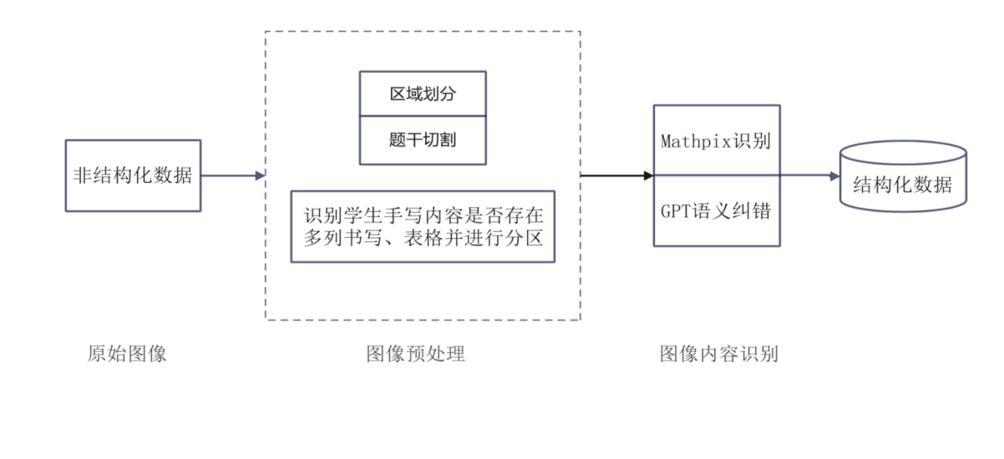
经过上述图像预处理后，借助Mathpix和OCR识别技术，对图像内容进行特征提取与识别分类，将笔迹转化为字符、公式或文字等信息^{[14]}。随后，利用GPT语义纠错技术，对识别结果进行拼写检查、语义分析校正等操作，修正识别误差与语义理解偏差。最终，将生成的准确、规范的结构化数据进行存储，以便后续用于作业分析、自动批改等教学相关工作。
图2-2 系统模块流程图
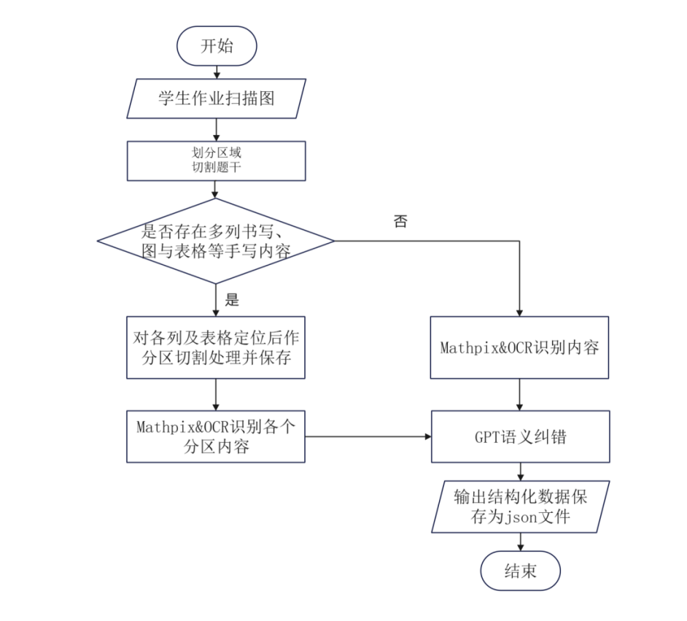
深入分析各模块下置每个环节，系统功能具体实现流程如图2-3所示：先将学生作业扫描图像输入系统，再将各题目作答区域进行分离、各题目题干进行切割的同时作灰度化、降噪、二值化、倾斜校正等操作，以提高图像质量^{[15]}。接下来，系统判断是否存在多列书写的情况，对判断出含多列书写内容的作业再进行分区。之后，系统对预处理后的图像内容进行识别，通过提取特征（例如笔画结构、轮廓、拐角点等），利用这些特征进行识别分类，判断笔迹对应的字符、公式或文字。将识别、分类后的数据存储为json文件，最后对该文件内容语义纠错，例如拼写检查、语义分析校正等，最终获得结构化数据。
图2-3 系统功能流程图

笔迹识别关键技术
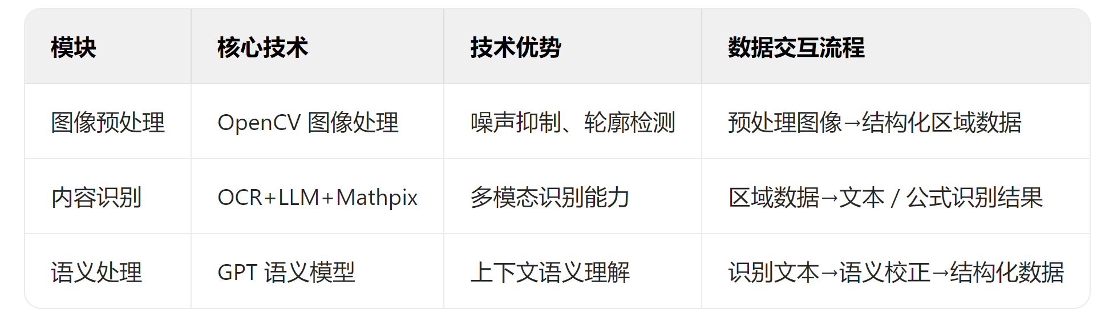
明确系统任务要求与架构设计后，本研究通过以下技术路径与方法实现系统目的，具体技术选取如图2-4所示。
图2-4 技术栈选型

答题纸各题目作答区域分离方法介绍与核心算法
在原本的学生作业扫描图中，一张答题纸包含了数道题目，学生对于每道题目的作答内容独立，倘若不将各题目之间作答区域进行分离，相邻题目也许会互相进行干扰，例如，学生上一题的作答文字内容与下一题干紧密相连，很容易导致后续识别时将它们误认为是一个统一整体，进而出现识别错误的情况。除此之外，学生手写内容以非线性模式遍布整张图象导致了定位困难、不易识别，在进行各题目作答区域分离之后，整张图像布局简单，学生手写内容的结构相对清晰，后续识别算法在进行学生手写内容分析时，更容易精准识别。最后，各作答区域分开后，可以帮助系统针对每个单独区域进行特定的图像预处理，如调整亮度、对比度、降噪等操作，进一步提升后续识别的准确率^{[16]}。基于以上分析，答题纸各区域分离是系统必不可少的一步，系统使用计算机视觉相关技术，综合运用多种算法成功实现对答题纸图像的处理和切割，主要包括图像预处理算法、轮廓检测与筛选算法、切割线处理算法以及图像切割算法。
- 灰度转化与高斯滤波去噪机制
灰度转换将原始答题纸图像转换为灰度图像，图像从包含红、绿、蓝三个通道的彩色模式转变为仅包含亮度信息的单通道灰度模式，这一操作基于色彩空间转换原理，通过特定的加权计算将RGB颜色模型转换为灰度值^{[17]}，其公式如式（2-1）所示，该操作后由于灰度图像只有一个通道，在轮廓检测等操作中计算量大幅减少，图像信息得到简化，便于后续处理。
$G=0.299R+0.587G+0.114$ (2-1)
灰度转换操作后，接着对灰度图像进行高斯模糊，该算法由高斯函数派生而来，对图像中每个像素点周围的像素进行加权平均，公式表示如式（2-2）所示，其中ơ决定了模糊的程度。通过这一步图像中的噪声点被有效抑制，原本可能干扰轮廓检测的细小噪点变得平滑，图像边缘变得更加连续和清晰，有效减少了图像噪声，避免了噪声对轮廓检测的干扰^{[18]}。为后续的二值化和轮廓查找提供了更稳定的基础。
$\begin{matrix}G(x,y)=\frac{1}{2πσ^{2}}\exp\left(-\frac{x^{2}+y^{2}}{2σ^{2}}\right)\end{matrix}$ (2-2)
- 二值化与轮廓检测筛选算法并实现图像切割
二值化算法是将图像像素值与设定阈值（系统设定为150）进行比较，大于阈值的像素设置为0，小于等于阈值的像素设置为255，该公式如式（2-3）所示，经过二值化处理，图像变为黑白两色，在这种二值图像中，答题纸的背景和每道题题目区域被明显区分开，题目区域通常呈现为黑色（或白色，取决于二值化模式）^{[19]}，背景为白色（或黑色），使得轮廓查找算法能够更准确地识别题目区域的边界。
$\begin{matrix}binary(x,y)=\left\{\begin{matrix}0, & ifI_{blur}(x,y)>T \\ 255, & otherwise\end{matrix}\right.\end{matrix}$ (2-3)
图像在经过灰度处理、高斯模糊与二值化后进行轮廓检测与筛选，通过轮廓查找算法对图像从边缘开始按照一定的顺序追踪物体的轮廓，每个轮廓由一系列点组成，这些轮廓点描述了图像中物体的边界，最终将轮廓点存储为一个序列^{[20]}。接下来通过多边形逼近与轮廓筛选，对查找出的轮廓进行处理，它基于Douglas-Peucker算法，通过多边形逼近算法简化轮廓形状同时去除一些细节，当逼近精度ε=0.04P（P为轮廓周长）时，只保留关键的轮廓信息，然后根据轮廓的顶点数量、面积和宽高比进行筛选，最终返回一个只包含近似正方形且面积和宽高比满足条件的轮廓列表。最后根据轮廓的顶点数量、面积和宽高比筛选轮廓，只有满足（2-4）所示表达式条件的轮廓才被认为是符合要求的正方形轮廓，其中n为顶点数4，A是面积$1000 {px}^{2}$，$\frac{w}{h}$为宽高比介于0.8和1.2之间。
$ValidContour=\left\{C∈Contours∣n=4,A≥A_{\min{}},α_{\min{}}≤\frac{w}{h}≤α_{\max{}}\right\}$ (2-4)
其中n为顶点数4，A是面积$1000 {px}^{2}$，$\frac{w}{h}$为宽高比介于0.8和1.2之间。
得到正方形后，mark_square_top_edges函数获取其外接矩形的上边缘坐标，并在原始图像上绘制红色线条标记这些位置，同时将这些上边缘的纵坐标收集到一个集合中，该集合中的元素就是初步确定的切割线位置。之后merge_close_lines函数对初步的切割线纵坐标集合进行合并处理，它会合并相邻且距离小于设定阈值（默认为10）的切割线，将多个相近的切割线合并为一个，最终返回一个经过合并处理的切割线纵坐标列表，使得切割线的分布更加合理，避免过度切割。最终，cutting函数根据get_lines_y函数获取的切割线纵坐标列表，对原始答题纸图像进行切割，它将图像按照切割线划分为多个部分，每一部分对应一道题目，之后将切割后的图像按照作业名称、题目序号和学生名称保存到指定的目录output_images下，从而成功实现对答题纸各题目作答区域的分开处理的操作。

2.3.2书写内容呈现多列分布的列分割方法介绍与核心算法
在笔迹识别过程中，一类情况带来了诸多复杂的问题，以图2-5为例，有同学在对题目作答时，将答案分为多列进行书写，传统的基于单列式布局假设的识别算法^{[21]}，在面对多列书写时，易出现误判，将不同列的笔迹错误地归为同一区域，简单地将所有列视为一个整体，从左至右把每一列的第一行都识别完成致使识别信息混乱，识别算法的阅读顺序与人类的阅读、书写习惯相不同，两种阅读顺序差异如图2-6所示，因此多列书写是系统在笔迹识别预处理阶段要解决的最后一个问题，也是最为困难的一步，如若处理不当，会严重影响笔迹识别系统的性能和可靠性。
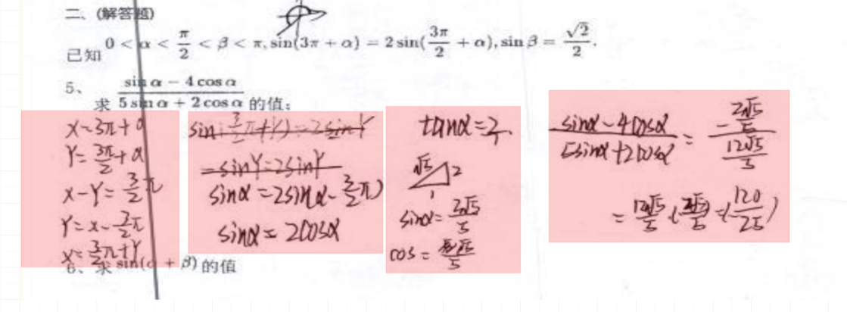
图2-5 多列书写书面展示
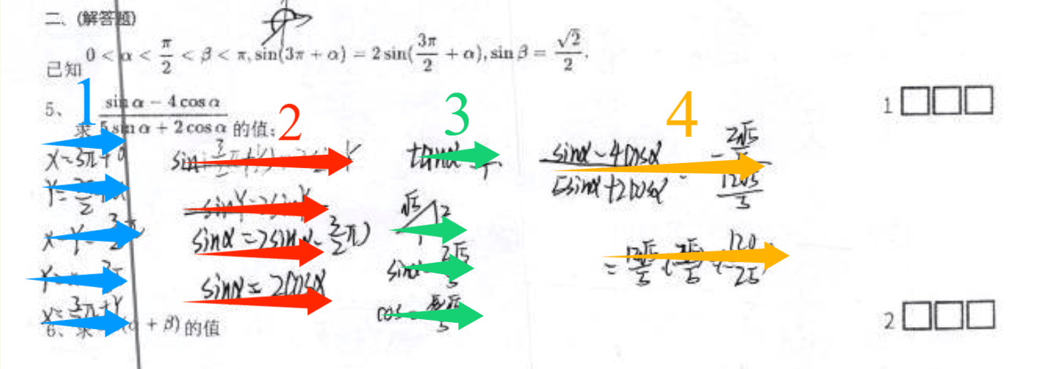
(a)一般阅读顺序
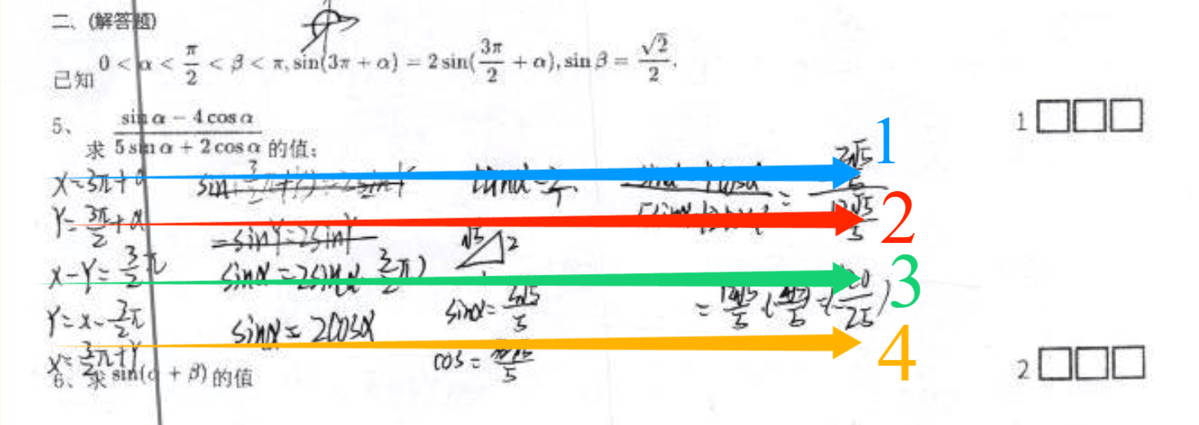
(b)识别算法阅读顺序
图2-6 两种阅读顺序差异显示
- 多列处理：基于大模型判断分区并切割小块进行排序算法的多列图像分割研究
该方法基于大模型强大的理解和生成能力，首先利用LLM将学生手写的内容大致进行分区，再使用OpenCV的动态分块算法将答案内容细化分割，切割成尽量小的小块，即生成许多blocks，每个blocks包含一个字符或一小段话，blocks生成结果如图2-7所示，之后将blocks标记边框并交由LLM进行下一步处理。为LLM编写特定的prompt让其完成对blocks的排序任务，最后将排好序的blocks交给识别算法进行内容识别操作，系统功能流程如图2-8所示。此方案充分结合了llm语义理解能力和CV的图像处理能力^{[22]}，在两者的协同工作下实现对学生多列书写问题的处理。
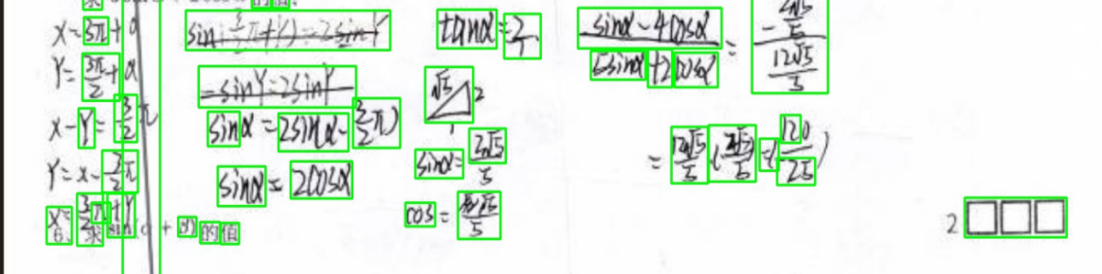
图2-7 生成标记边框的blocks
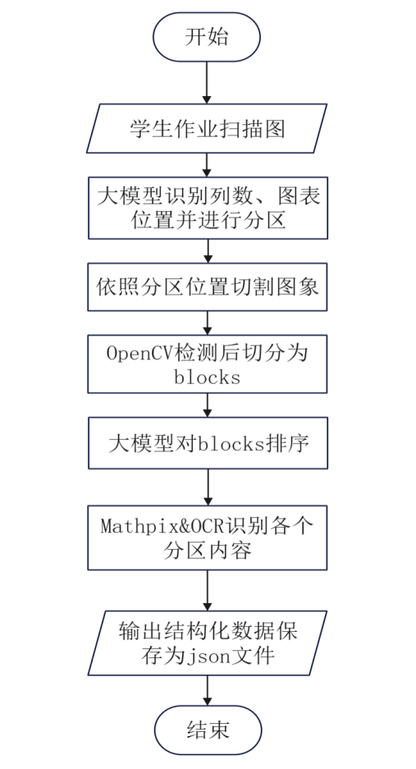
图2-8 系统功能模块流程示意图
- 多列处理：基于滑动窗口检测与阈值优化算法的多列图像精准分割研究
在上述方法外，聚焦多列图像分区的问题，本文同时提出一种基于滑动窗口技术的创新算法，并在后文中详细阐述其设计思路、主要功能及优化过程，该算法通过对图像进行系统处理，实现了多列图像的精准分割。
该算法核心在于利用滑动窗口对图像进行逐列扫描分析，具体而言，即采用一个宽度固定（设为1像素）的竖向长条区域作为滑动窗口，从图像的左侧边界开始，以逐像素的方式向右滑动，在窗口滑动过程中，通过对窗口内像素的细致检查，判断是否出现符合特定条件的竖向空白区域，以此确定图像列与列之间的分割点。当窗口内连续出现高比例（如99%，该数值可根据实际情况调整）的白色像素，且这种情况连续出现一定次数（如10次，该数值同样可调整）时，算法认定此处存在竖向空白区域，即图像列的分隔处，记录下该位置作为潜在的分割点。
算法的第一步是图像读取与预处理，经过灰度处理与二值化操作后图像中的文字、图形等内容与背景呈现明显的黑白对比，突出图像中的有效信息，为后续的分割点检测和图像分割提供清晰的基础数据，灰度处理与二值化处理公式分别如式（2-1）、式（2-3）所示。
接下来在预处理后的二值图像上，进行算法的第二个步骤，即运用滑动窗口对分割点进行检测，将窗口宽度设定为1像素，从图像的左侧开始，沿水平方向逐像素滑动，每个窗口位置都会对窗口内的像素从上至下依次检查。在分割点检测步骤中，需要计算窗口内最长连续白色区域长度占总像素数量的比例，以判断是否为分割点。设窗口内最长连续白色区域长度为$\begin{matrix}L_{white}\end{matrix}$，窗口内总像素数量为$N_{total}$，则白色像素比例$R_{white}$的计算公式如（2-5）所示：
$R_{white}=\frac{L_{white}}{N_{total}}$ (2-5)
其中，$N_{total}$由窗口的高度h（因为窗口宽度为1）决定，即$N_{total}=h，L_{white}$是通过对窗口内像素从上到下检查，记录连续白色像素的最大长度得到的。
经过分割点检测之后，算法进入第三步筛选分割点，由于图像中可能存在噪声、局部干扰等因素，检测到的分割点可能存在相邻距离过近的情况。这些过近的分割点会导致图像分割过于细碎，不符合实际需求。因此，算法引入分割点筛选机制。在获得初步的分割点集合后，对其进行遍历检查。对于相邻的两个分割点，如果它们之间的距离小于某个设定值（如窗口宽度的若干倍，该数值可根据实际情况调整），则将距离较近的分割点去除，仅保留距离较远的分割点。假设相邻两个分割点的位置分别为$x_{i}$和$x_{i+1}$，设定的最小距离阈值为 $d_{min}$，则筛选条件如式（2-6）所示：
$x_{i+1}-x_{i}≤d_{min}$ (2-6)
当上式（2-6）成立时，则去除分割点$x_{i+1}$。分割点筛选条件可以优化分割点集合，通过这一筛选过程，可以得到更为合理、准确的分割点集合，为后续的图像分割提供可靠依据，使最终的图像分割结果更加合理准确。
最后，算法进行图像分割与保存，依据筛选后的分割点，算法对原始图像进行分割操作。从图像的左侧开始，按照分割点的位置，依次将图像分割成多列，对于每一列图像，进一步分析其白色像素比例。通过计算该列图像中白色像素的数量占总像素数量的比例，判断该列是否包含有意义的内容（如文字、图形等）。当白色像素比例小于特定值（如95%，该数值可根据实际需求调整），则认为该列包含有效信息，将其保存到指定的文件夹中。假设某列图像中白色像素的数量为$n_{white}$，该列图像的总像素数量为$n_{total}$，则该列图像白色像素比例$R_{col}$的计算公式如式（2-7）所示：
$R_{col}=\frac{n_{white}}{n_{total}}$ (2-7)
当白色像素比例$R_{col}$小于特定值（如95%，该数值可根据实际需求调整）时，则认为该列包含有效信息，将其保存到指定的文件夹中。在保存过程中，为每列图像生成唯一的文件名，以便于后续的管理和使用，在判断最后一列图像，无论其白色像素比例如何，均进行保存，确保图像内容完整。
基于上述直接统计窗口内白色像素占比的方法，对阈值进行优化后在分割点检测环节进行了重大改进，优化算法采用用更为精细的计数策略，设置一个计数器，当遇到白色像素时，计数器增加，若连续遇到6个非白色像素，则将计数器清零。在完成对窗口内所有像素的遍历后，计数器记录的数值即为窗口内最长的连续白色区域的长度（由于窗口宽度为1，该长度等同于白色像素数量），通过将此长度除以窗口内的总像素数量，计算出白色像素的比例，当该比例达到预先设定的阈值（如99%，该数值可根据情况调整），且这种高比例情况连续出现一定次数（如10次，该数值可调整）时，算法判定此处为图像列的分隔位置，记录该位置作为分割点。
原方法易受到窗口内像素分布不均匀的影响，对于存在局部噪声或灰度变化的区域，可能会误判白色像素占比，导致分割点检测不准确^{[22]}，而优化后的方法通过对窗口内像素逐个检查，记录最长连续白色区域的长度，能够更精确地反映窗口内空白区域的真实情况。这种方法不仅能够有效避免因局部噪声干扰造成的误判，还能更敏锐地捕捉到微弱的空白区域，从而显著提高了分割点检测的准确性和稳定性。

多模态识别技术融合
- OCR字符识别与大模型语义增强协同机制
本文提出结合OCR（光学字符识别）技术与大模型的图像文本识别算法。该算法借助大模型的强大语义理解能力和OCR对图像中字符的提取能力，实现对数学问题解答图像的文本转换^{[23]}，本文将详细阐述该算法的实现方法，包括图像编码、与大模型进行交互以及结果处理。
算法的第一步是将输入图像进行编码，转换为大模型可接受的格式，系统采用base64编码方式，通过encode_image函数实现编码，该函数首先读取图像文件的二进制数据，使用base64.b64encode方法将图像文件的二进制数据编码为Base64字符串，同时通过decode("utf-8")转换为UTF-8编码的字符串^{[24]}。该过程确保了图像数据能够以文本形式在网络传输和大模型交互中使用，其核心公式可简单表示为式（2-8）：
$EncodedImage=Base64Encode(ReadBinaryImage(ImagePath))$ (2-8)
其中，EncodedImage表示了编码之后的图像数据，ReadBinaryImage函数从ImagePath指定的路径读取图像的二进制数据，Base64Encode为Base64进行编码操作。
在完成图像编码后，尝试与大模型进行交互，在算法中设置好api_key和base_url,系统将通过OpenAI的Python库与大模型进行交互。先构建包含系统指令和用户指令的消息列表，系统指令中明确图像内容及转换要求，用户指令则包含编码后的图像数据和文本转换需求，构建完成后使用client.chat.completions.create方法将编码后的图像数据与文本指令组合一并发送给大模型请求处理，等待获取大模型的响应。该过程涉及网络通信和大模型的复杂计算，在数学上难以用简单公式精确描述，但大致可以理解为大模型根据输入数据和其内部的参数化模型进行推理，输出识别结果，如式（2-9）所示：
$RecognitionResult=ModelInference(InputMessages)$ (2-9)
其中，RecognitionResult为大模型返回的识别结果，ModelInference表示大模型的推理过程，InputMessages是包含图像编码和文本指令的输入消息。
最后算法对结果进行处理，即对大模型返回的响应操作，构建包含原始图像路径、识别文本结果、使用的模型及 API 响应详细信息的结果字典。使用save_to_json函数将结果保存为JSON文件，便于数据存储和后续分析，若在处理过程中出现异常，捕获异常并构建包含错误信息的结果字典，同样保存为JSON文件。
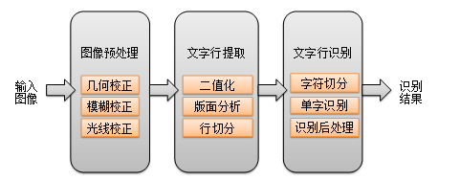
与传统 OCR 技术相比，该算法利用大模型的语义理解能力，更好地进行处理模糊、不完整或具有复杂逻辑的文本，大模型可以根据上下文信息纠正OCR的识别错误，提高识别的准确性^{[25]}。此外，算法的实现相对简洁，只要通过调用现有的大模型 API就可以成功实现，减少了复杂的模型训练过程。然而，由于大模型复杂的算法，在处理大规模图像数据时难以回避效率问题，进而本文将介绍另一种专门用于文字识别的高效算法，采用Mathpix进行图像文本识别。
图2-9 OCR技术原理流程示意图（图源互联网）
- Mathpix公式识别的特征提取与模板匹配原理
Mathpix是一款专注于数学公式及科学文本识别的先进工具，它能高效处理手写或打印的数学公式、文本内容，通过先进的图像识别和机器学习技术，精准提取图像中的数学符号、结构及文本信息，并将其转换为可编辑的数字化格式^{[26]}。传统的光学字符识别（OCR）技术在处理手写笔迹时存在一定局限性，而Mathpix作为一种先进的工具，为笔迹识别带来了新的突破，它能够高效、准确地识别手写的数学公式、文本等内容，具有十分广阔的应用前景^{[27]}。
进行笔迹识别之前，算法需要对输入图像进行预处理，该步骤与前文图像预处理方法相同，分别采取灰度转换和二值化的方法，提高了图像质量、去除噪声、增强对比度，以便后续的特征提取和识别^{[28]}。灰度转化的公式如式（2-1）所示。
在图像预处理结束后，算法将进行特征提取步骤，Mathpix通过分析图像中的笔迹特征来进行识别。对于手写数学公式，会提取其中笔画的形状、结构、连接关系等特征，例如，对于一个手写的“+”号，算法会提取其两条直线的长度、夹角、位置关系等特征^{[29]}。而在文本识别方面，算法会提取出字符的轮廓、笔画顺序、相对位置等特征。在特征提取过程中，往往使用到边缘检测算法，即Canny边缘检测算法，其主要步骤包括计算梯度幅值和方向、非极大值抑制、双阈值检测等^{[30]}。梯度幅值计算公式如式（2-10）所示：
$M(x,y)=\sqrt{G_{x}^{2}+G_{y}^{2}}$ (2-10)
其中，$G_{x}$和$G_{y}$分别表示图像在x和y方向上的梯度值。通过上述特征提取方法，将手写笔迹转化为计算机可识别的特征向量。
随后，算法对笔迹转化后生成的特征向量进行匹配与识别，即把提取的笔迹特征Mathpix内部预定义的特征模板进行匹配。对于数学公式，其内部存储了各种标准数学符号和公式结构的特征模板；对于文本内容，Mathpix内存储了标准字符的特征模板。匹配过程通常使用相似度计算方法，如欧氏距离、余弦相似度等，本节以余弦相似度为例，其计算公式为如式（2-11）所示：
$im(\vec{a},\vec{b})=\frac{\vec{a}⋅\vec{b}}{||\vec{a}|| ||\vec{b}||}$ (2-11)
其中，$\vec{a}$和$\vec{b}$分别为两个特征向量，$\vec{a}⋅\vec{b}$为向量点积，$|\vec{a}|$和$|\vec{b}|$分别为向量的模，通过计算提取特征与模板特征的相似度，当相似度超过一定阈值时，即可确定笔迹对应的字符或公式内容，从而实现准确识别。
- 基于GPT语义纠错模块实现
将同一份学生作业答题纸扫描图分别进行Mathpix识别与OCR&GPT识别，其结果如图2-11所示（（a）Mathpix识别结果，（b）OCR&GPT识别结果），通过二者识别结果，如表2-2所示，可知Mathpix在公式识别领域更具优势，具有较高准确率与专业格式支持等，尤其在处理数学公式上表现出色。而OCR&GPT 识别算法更聚焦于字符识别、语义纠错领域，两种识别算法在原理、对象、复杂情况等方面存在差异，对比总结如表2-3所示。
表2-2 识别与纠错性能
指标 | OCR 单独识别 | OCR+GPT 纠错 | Mathpix 公式识别
文本准确率 | 85.7% | 92.4% | —
公式准确率 | — | — | 91.5%
结构化耗时 | 150ms/页 | 280ms/页 | 200ms/公式

表2-3 Mathpix识别与OCR&GPT识别对比总结
功能 | OCR | Mathpix
文本识别 | 优秀 | 一般（非重点）
数学公式识别 | 差 | 极强（核心功能）
输出格式 | 纯文本、DOCX等 | LaTeX、Markdown、MathML
场景应用 | 文档数字化、文字提取 | 技术文档
综合上述表格评析，系统创新性地采用基于Mathpix预处理后的OCR准确识别算法，接下来详细介绍算法功能模块中Mathpix识别与OCR识别两部分协同处理的实现思路及设计细节，系统主要功能模块流程图如图2-10所示。
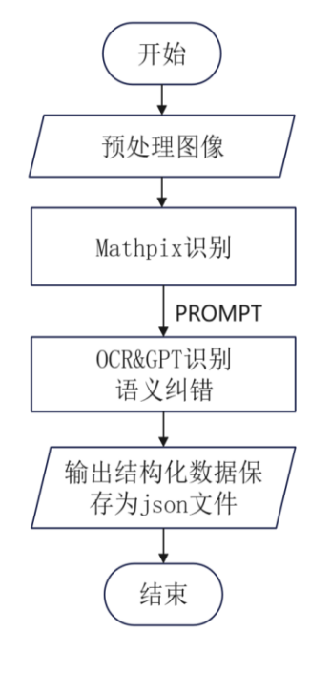
图2-10 系统主要功能模块流程示意图
系统采用基于基于Mathpix预处理后的OCR准确识别算法，先将预处理后的图像交由Mathpix，它凭借先进的图像识别和机器学习技术，将图像中的数学内容进行初步解析和规整，有效去除噪声、增强特征对比度，为后续的 OCR 识别奠定良好基础。
经过Mathpix预处理后的图像，其文本特征更加清晰和突出。此时引入OCR准确识别算法，利用其在字符识别方面的优势，对预处理后的图像进行逐字符、逐行的精确识别。OCR 算法通过对字符的形状、轮廓等特征进行细致分析，并与庞大的字符模板库进行比对，实现了高准确率的文本提取。这种先由Mathpix进行针对性预处理，再结合OCR算法进行识别的组合方式，充分发挥了两者的优势，既弥补了传统 OCR 在处理复杂数学公式和科学文本时的不足，又借助 OCR 的成熟字符识别能力，大大提升了系统整体的识别准确性和效率，在教育、科研等领域处理大量手写或打印的数学资料时，展现出卓越的性能和应用价值。
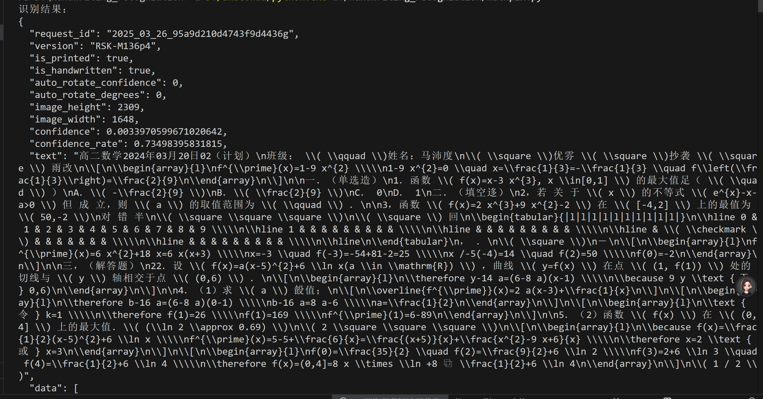
（a）Mathpix识别结果
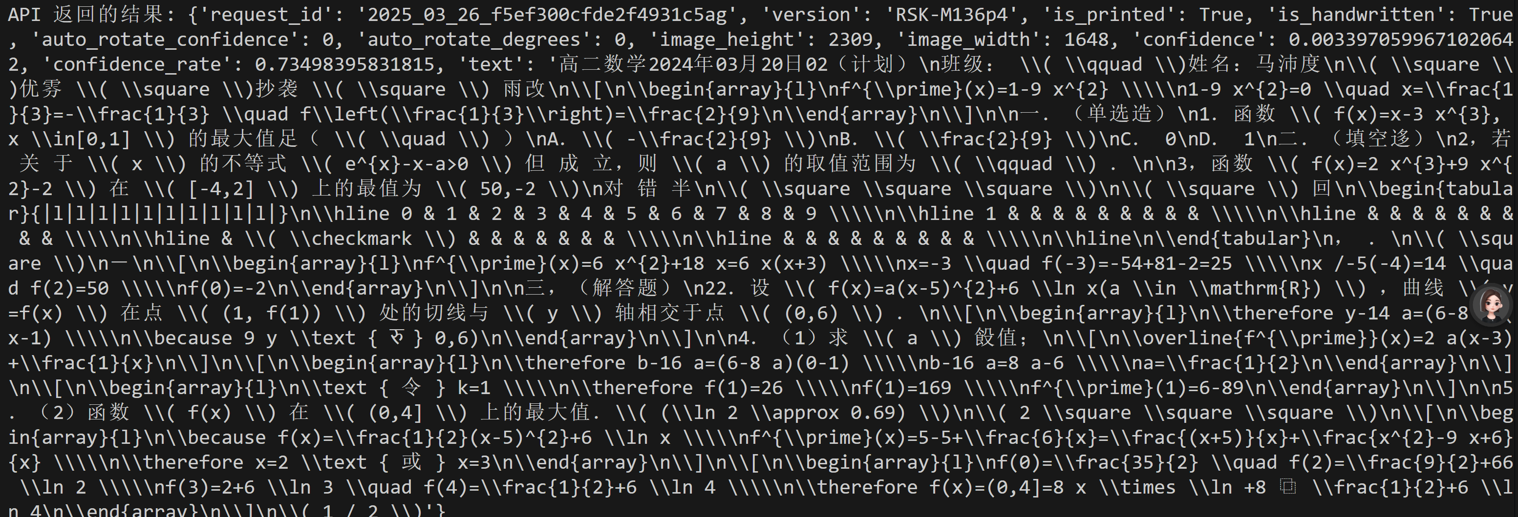
（b）OCR&GPT识别结果
图2-11 Mathpix识别与OCR&GPT识别结果
- 结构化数据生成：文本清洗与语义解析技术路径
在对预处理图像进行Mathpix与OCR&GPT协同识别之后，系统将识别内容进行结构化处理并输出为JSON格式，JSON文件作为轻量级数据交换格式，具有跨平台性和易于解析的特点，能够以标准化、可交互的方式进行存储和传输数据，适用于多领域的数据处理需求。
以Mathpix与OCR识别结果为输入，通过预处理、结构化转换、JSON序列化三个核心步骤实现数据输出。首先对识别结果进行清洗和格式统一，去除冗余信息；其次，根据领域知识和数据模式构建结构化模型，将文本与公式信息映射到对应的数据结构中；最后，通过JSON序列化将结构化数据转换为标准格式文件，实现数据的规范化存储与共享，对于结构化数据生成方法说明如下。
一、数据预处理阶段，识别结果通常包含噪音字符、格式错误等问题，需进行标准化处理。
（1）文本清洗，使用正则表达式去除特殊符号、乱码等无效字符，需要通过如式（2-12）所示：
$Clean(T)=RegexReplace(T,[^{a}-zA-Z0-9alpha-omega+-*/=()],ϵ)$ （2-12）
该式将文本T中除字母、数字、希腊字母和数学运算符外的字符替换为空字符。
（2）公式解析，主要利用Mathpix的LaTeX输出，通过公式节点拆分算法将复合公式分解为原子单元，例如，对于下式（2-13）
$E=mc^{2}$ (2-13)
可以根据拆分算法解析为$[E,=,m,times,c,^{,}2]$的符号序列。
二、结构化转换策略
（1）语义解析法，采用自然语言处理技术（NLP）分析文本语义关系。利用依存句法分析（Dependency Parsing）确定词语间的语法依赖，公式如式（2-14）所示：
$Dependency(T)=\{(w_{i},w_{j},r_{ij})|w_{i},w_{j}∈T,r_{ij}∈R\}$ (2-14)
其中T为文本，$(w_{i},w_{j})$为词语，$(r_{ij})$为依赖关系（如主谓关系、动宾关系）,基于语义关系构建数据层级结构。
（2）数据映射法，针对数学公式，建立符号与语义标签的映射表。例如，将+映射为{"符号": "+", "类型": "运算符", "描述": "加法"}，通过遍历公式符号序列，将每个元素转换为结构化对象，并根据运算优先级构建树状结构。
三、JSON序列化,在将结构化数据转换为 JSON 格式时，遵循以下原则：
（1）数据类型映射：将Python中的字典、列表等数据结构对应转换为JSON的对象和数组，如式（2-15）所示
$Dict2JSON(D)=\{k:v|k∈D.keys(),v∈D.values()\}$ (2-15)
（2）嵌套结构处理：对于层级化数据，通过递归方式将子结构转换为JSON子对象。例如，对于包含公式列表的文档结构，将每个公式对象递归序列化为 JSON 数组元素。
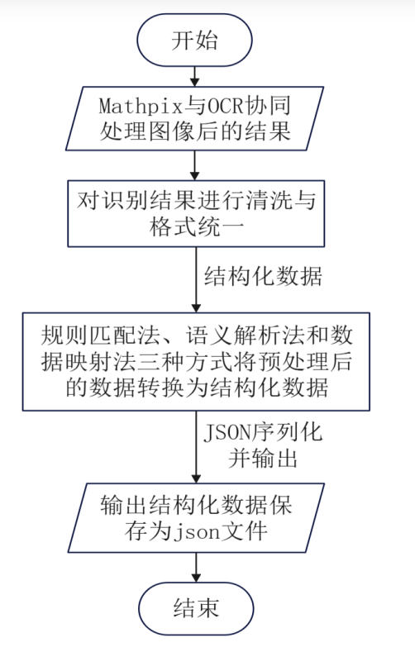
综上，本节阐述对基于Mathpix与OCR的识别结果进行结构化数据生成及JSON文件格式输出的方法，通过多策略融合实现了数据的高效处理与规范存储，该系统的功能结构流程图如图2-12所示。
图2-12 生成结构化数据系统主要功能模块流程示意图

本章小结
本章详细阐述

人机协同优化策略
在笔迹识别任务中，尽管先进的技术与算法取得了显著进展，但单纯依靠机器识别仍存在局限性

题干切割
在模板图像与其他学生作业扫描图进行匹配的过程中，系统采用滑动窗口的形式让模板图像在其他需要模糊题干的图像上滑动并同时逐像素计算匹配值，该匹配值计算方法如表3-1所示。
表3-1 匹配方法分析表
方法名称 | 原理 | 公式 | 效果
cv2.TM_SQDIFF  （平方差匹配法） | 计算主图像和模板图像的像素值差的平方 | $$R(x,y)=\sum{(}T(x',y')-I(x+x',y+y'))^{2}$$ | 匹配值越小，匹配程度越高
cv2.TM_SQDIFF_NORMED  （归一化平方差匹配法） | 对平方差进行归一化处理 | $$R(x,y)=\frac{\sum{(}T(x',y')-I(x+x',y+y'))^{2}}{\sqrt{\sum{T}(x',y')^{2}⋅\sum{I}(x+x',y+y')^{2}}}$$ | 匹配值越小，匹配程度越高
cv2.TM_CCORR  （相关匹配法） | 计算主图像和模板图像的像素值的乘积 | $$R(x,y)=\sum{(}T(x',y')⋅I(x+x',y+y'))$$ | 匹配值越大，匹配程度越高
cv2.TM_CCORR_NORMED  （归一化相关匹配法） | 对相关值进行归一化处理 | $$R(x,y)=\frac{\sum{(}T(x',y')⋅I(x+x',y+y'))}{\sqrt{\sum{T}(x',y')^{2}⋅\sum{I}(x+x',y+y')^{2}}}$$ | 匹配值越大，匹配程度越高
cv2.TM_CCOEFF  （相关系数匹配法） | 计算主图像和模板图像的相关系数 | $$R(x,y)=\sum{(}T'(x',y')⋅I'(x+x',y+y'))$$ | 匹配值越大，匹配程度越高
cv2.TM_CCOEFF_NORMED  （归一化相关系数匹配法） | 对相关系数进行归一化处理 | $$R(x,y)=\frac{\sum{(}T'(x',y')⋅I'(x+x',y+y'))}{\sqrt{\sum{T}'(x',y')^{2}⋅\sum{I}'(x+x',y+y')^{2}}}$$ | 匹配值越大，匹配程度越高
据上表3-1内容可知，cv2.matchTemplate根据像素值的相似性来判断匹配程度，具体方法由method参数决定，在本文系统代码中，算法采用cv2.TM_SQDIFF_NORMED，即匹配值越小，匹配程度越高。
通过应用OpenCV库实现题干检测算法，可以直接对题干区域进行裁切，下面将详细介绍算法内容。图像预处理是直接切割算法的第一步，代码主要进行了以下预处理操作，首先对图像进行灰度转换，具体公式如式（2-1）所示，在对图像进行灰度转换后，使用对比度受限的自适应直方图均衡化（CLAHE）方法增强图像对比度，CLAHE方法将图像分成多个小块，对每个小块进行直方图均衡化，同时限制对比度的增强，避免噪声放大，实现对比度增强的效果^{[31]}。随后使用cv2.GaussianBlur函数对增强后的图像进行高斯模糊，去除图像中的噪声，高斯模糊的公式如式（2-2）所示：
$G(x,y)=\frac{1}{2πσ^{2}}e^{-\frac{(x-μ)^{2}+(y-μ)^{2}}{2σ^{2}}}$ (3-1)
其中，$(x,y)$为图像像素坐标，$μ$为均值（通常为0），$σ$为标准差，$G(x,y)$为高斯滤波函数值，经过高斯模糊为后续的二值化和轮廓查找提供了更稳定的基础。
二值化处理是将图像转换为只有黑白两种颜色的图像，便于后续的形态学处理和分析。代码中使用的自适应阈值方法是cv2.adaptiveThreshold，采用高斯加权平均法计算阈值，具体公式体现为式（3-2）所示：
$T(x,y)=\sum_{i,j∈S}{w}(i,j)I(i,j)-C$ (3-2)
其中，$T(x,y)$为像素$(x,y)$的阈值，S为以$(x,y)$为中心的邻域，$w(i,j)$为高斯权重，$I(i,j)$为邻域内像素值，C为常数。
接着应用形态学原理，代码使用了膨胀函数cv2.dilate通过定义一个结构元素（核）将图像中的白色区域扩大，连接文字区域、填充文字内部的空洞。膨胀操作的公式如式（3-3）所示：
$(A⊕B)(x,y)=\bigcup_{(i,j)∈B}{A}(x-i,y-j)$ (3-3)
其中，A为原始图像，B为结构元素，$(A⊕B)$为膨胀后的图像。
最后算法进行水平投影分析，通过计算图像每一行的像素和来找出文字区域的起始和结束位置，代码中使用np.sum函数计算每一行的像素和，得到水平投影数后根据设定的阈值判断文字区域的边界，阈值的计算公式如式（3-4）所示：
$Thresh=mean(Projection)×threshold$ (3-4)
其中，$mean(Projection)$为水平投影数组的平均值，$threshold$为阈值系数。

运行结果展示与算法对比：CV直接切割vs人工协同处理的适应性差异
实验选取了学生作业扫描图中的两道单选小题（（a1）与（b1））与一道解答大题(c1)作为实验数据进行代码复现，直接切割与人机协同处理操作结果分别见图3-2与图3-3所示。
- 应用OpenCV库实现题干直接切割算法
应用OpenCV实现题干直接切割在大题中具有不错的表现，说明该算法在一定程度上能够准确检测出笔迹图像中的题干区域。然而，在面对小题作为实验数据输入时，该算法运行结果非常糟糕，出现以下几个问题。一、定位不准确，由于小题题干在试卷中通常排版紧凑。

评估指标：字符错误率（CER）与词错误率（WER）计算逻辑
字符错误率（CER）计算，字符错误率（CER）是衡量笔迹识别系统性能的重要指标之一，代码使用calculate_cer函数计算CER。错误类型分析：插入/替换/删除操作统计与混淆矩阵应用。

本章小结
本章从

系统XXX
为改良传统人工批改作业效率低下，难以满足教学反馈的及时性需求，

需求分析
应对以上挑战，系统对功能做出如表4-1所示需求。
表4-1 系统功能需求汇总
任务模块 | 系统需求
图像预处理 | 支持倾斜校正、多列分割、题干/答案区域分离
笔迹识别 | 高精度OCR（文字）+ Mathpix（公式）+ 大模型语义纠错
结构化输出 | 生成标准化JSON数据，含题目、答案、置信度等字段
人机系统 | 提供人工修正接口，支持低置信度内容标定与反馈

系统工作流程及运行结果分析
对系统功能需求深入分析后，为笔记识别与人机协同优化系统进行了整体的架构设计，如图4-1所示，系统整体框架共包括前端展示层、系统功能层与数据层，深入研究各层架构，对于理解系统运行机制、改进系统性能至关重要。

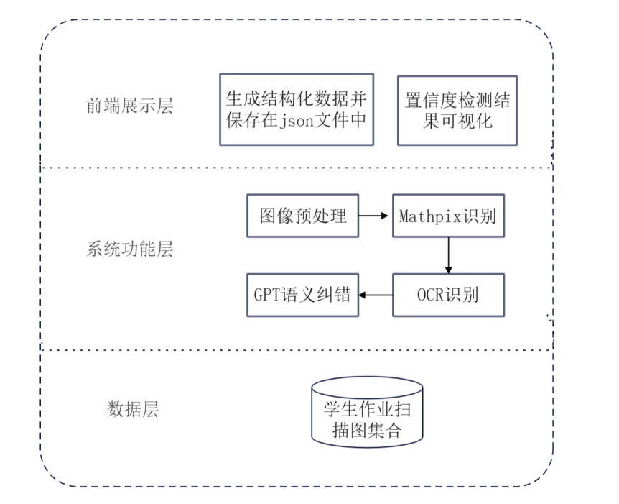
图4-1 系统整体架构图

数据集构建
数据层是系统运行的基础支撑
综上所述，笔迹识别与人机协同交互技术前景光明，对社会的全面进步意义重大，然而，在对该系统进行推广应用过程中，必须高度重视数据安全与隐私保护等关键问题，以确保该技术的稳健、可持续发展。

本章小结
本章主要对

总结与展望

本文总结
本研究聚焦于笔迹识别与人机协同优化系统的设计与实现，旨在通过技术创新提升笔迹识别的准确性和效率，同时借助人机协同优化策略，充分发挥人类智慧与机器优势，推动笔迹识别技术在教育等领域的广泛应用。在研究过程中，我们完成了以下工作：
（1）系统设计与实现,XXXXXXXXXX
（2）技术应用与创新, YYYYYYYYYYYYY
（3）实验验证与结果分析, 通过与某高中合作，

未来工作展望
尽管本研究取得了一定成果，但在笔迹识别技术的发展历程中，仍存在一些挑战和改进空间，未来的研究方向如下：
（1）
（2）
（3）
（4）
（5）

参考文献
- 王娜,宋雨婷,林薇,等.基于OpenCV图像识别技术的笔迹识别系统的研究与设计[J].电脑编程技巧与维护,2025,(02):135-137+148.DOI:10.16184/j.cnki.comprg.2025.02.025.
- 宋鹏飞,高文博,张迪.基于OpenCV的图像处理技术在验证码文字识别中的应用[J].有色设备,2023,37(06):54-60.DOI:10.19611/j.cnki.cn11-2919/tg.2023.06.011.
- 李玉臣.基于OpenCV的计算机图像识别技术研究与实现[J].电脑编程技巧与维护,2022,(11):147-149+169.DOI:10.16184/j.cnki.comprg.2022.11.033.
- 刘知远,孙茂松,林衍凯,等. 知识表示学习研究进展[J]. 计算机研究与发展,2016,53(2):247-261. DOI:10.7544/issn1000-1239.2016.20160020.
- 张江.OpenCV技术驱动的计算机图像识别方案设计[J].电脑知识与技术,2023,19(19):43-45.DOI:10.14004/j.cnki.ckt.2023.1123.
- 黄俊明,陈平平,王彩申.在Linux环境下基于OpenCV图像处理的研究与实现[J].电脑编程技巧与维护,2023,(01):143-146.DOI:10.16184/j.cnki.comprg.2023.01.006.
- 徐亮,刘念,罗凡.基于OpenCV的机器视觉实验平台功能优化[J].数字农业与智能农机,2023,(01):118-120.
- 李玉臣.基于OpenCV的计算机图像识别技术研究与实现[J].电脑编程技巧与维护,2022,(11):147-149+169.DOI:10.16184/j.cnki.comprg.2022.11.033.
- 张文超.基于OPENCV的仪表图像识别技术的研究与应用[J].中国设备工程,2023,(03):97-100.
- 王娜,宋雨婷,林薇,等.基于OpenCV图像识别技术的笔迹识别系统的研究与设计[J].电脑编程技巧与维护,2025,(02):135-137+148.DOI:10.16184/j.cnki.comprg.2025.02.025.
- Liu Z Q, Cai J H, Buse R. Handwriting recognition: soft computing and probabilistic approaches[M]. Springer Science & Business Media, 2003.
- Plamondon, Réjean, and Sargur N. Srihari. "Online and off-line handwriting recognition: a comprehensive survey." IEEE Transactions on pattern analysis and machine intelligence 22.1 (2000): 63-84.
- Alhamad, Husam Ahmad, et al. "Handwritten recognition techniques: a comprehensive review." Symmetry 16.6 (2024): 681.
- K Jabde, Meenal, et al. "A comprehensive literature review on air-written online handwritten recognition." International Journal of Computing and Digital Systems 15.1 (2024): 307-322.
- Castro, Dayvid, Byron Leite Dantas Bezerra, and Cleber Zanchettin. "An End-to-End Approach for Handwriting Recognition: From Handwritten Text Lines to Complete Pages." Proceedings of the IEEE/CVF Conference on Computer Vision and Pattern Recognition. 2024.
- Tigrini, Andrea, et al. "Intelligent human–computer interaction: combined wrist and forearm myoelectric signals for handwriting recognition." Bioengineering 11.5 (2024): 458.
- Molavi, Seyed Alireza, and Bagher BabaAli. "A self-attention-based deep architecture for online handwriting recognition." Neural Computing and Applications 36.27 (2024): 17165-17179.
- Cui, Liangliang, et al. "An adhesive, stretchable, and freeze-resistant conductive hydrogel strain sensor for handwriting recognition and depth motion monitoring." Journal of Colloid and Interface Science 677 (2025): 273-281.
- Cui, Liangliang, et al. "An adhesive, stretchable, and freeze-resistant conductive hydrogel strain sensor for handwriting recognition and depth motion monitoring." Journal of Colloid and Interface Science 677 (2025): 273-281.
- Bhatia, Gagan, et al. "Qalam: A Multimodal LLM for Arabic Optical Character and Handwriting Recognition." arXiv preprint arXiv:2407.13559 (2024).
- Ren, Qing-Dao-Er-Ji, et al. "Offline Mongolian handwriting recognition based on data augmentation and improved ECA-Net." Electronics 13.5 (2024): 835.
- Zeng, Qiuyang, et al. "AcouWrite: Acoustic-Based Handwriting Recognition on Smartphones." IEEE Transactions on Mobile Computing 23.8 (2024): 8557-8568.
- Ghanimi, Hayder MA, et al. "Original Research Article Linear discriminant analysis-based deep learning algorithms for numerical character handwriting recognition." Journal of Autonomous Intelligence 7.5 (2024).
- Yakovchuk, Oleg, and Walery Rogoza. "An overview of statistical and neural-based line segmentation methods for offline handwriting recognition task." Technology audit and production reserves 1.2/75 (2024): 14-19.
- Kazempour, Amin, and Jafar Tanha. "Multi-digit handwritten recognition: a CNN-LSTM hybrid approach with wavelet transforms." 2024 14th International Conference on Computer and Knowledge Engineering (ICCKE). IEEE, 2024.
- Weraduwa, S., P. P. G. D. Asanka, and T. V. Mahanama. "Advanced Computational Techniques for Dysgraphia Prediction Through Handwriting Recognition Using Machine Learning and Deep Learning Methods." Journal of Desk Research Review and Analysis 2.1 (2024).
- Rabi, Mouhcine, and Mustapha Amrouche. "Enhancing Arabic Handwritten Recognition System Based CNN-BLSTM Using Generative Adversarial Networks." International Conference on Arabic Language Processing. Cham: Springer Nature Switzerland, 2024.
- Wehbi, Mohamad. A Deep Learning Approach for Inertial Sensor-based Handwriting Recognition & Reconstruction. Diss. Dissertation, Erlangen, Friedrich-Alexander-Universität Erlangen-Nürnberg (FAU), 2023, 2024.
- Boukenadil, Bahidja, et al. "Arabic Handwriting Recognition Using Deep Learning and Simulated Annealing." 2024 4th International Conference on Embedded & Distributed Systems (EDiS). IEEE, 2024.
- Asrayev, Muhammmadmullo. "HANDWRITING RECOGNITION USING NEURAL NETWORKS." Engineering problems and innovations 2.Spes. 2 DI (2024).
- Deore, Shalaka, et al. "Identifying the Personality Traits Using Handwriting Recognition in a Real-Time Environment." Ingénierie des Systèmes d'Information 30.1 (2025).
- Singh, Gurpreet, and Punit Soni. "Performance Comparison of Machine Learning Algorithms for Online Handwriting Recognition: A Brief Analysis." 2024 4th International Conference on Sustainable Expert Systems (ICSES). IEEE, 2024.
- Korovai, Karina, et al. "Handwriting Enhancement: Recognition-Based and Recognition-Independent Approaches for On-device Online Handwritten Text Alignment." IEEE Access (2024).
- Alkayed, Oussama, et al. "Encoder-Embedded Feature Enhancement in Convolutional Neural Networks for Arabic Handwritten Recognition." Procedia Computer Science 246 (2024): 676-685.
- Agrawal, Vikash K., et al. "Optimizing Handwritten Character Recognition Systems: Neural Networks vs. Statistical Methods." 2024 International Conference on Intelligent Systems and Advanced Applications (ICISAA). IEEE, 2024.
- Fadeeva, Anastasiia, et al. "Representing online handwriting for recognition in large vision-language models." arXiv preprint arXiv:2402.15307 (2024).
- Deepika, J., et al. "A study of deep learning techniques for handwritten digit recognition and classification." Journal of Autonomous Intelligence 7.5 (2024).
- Agrawal, Vanita, et al. "Performance analysis of hybrid deep learning framework using a vision transformer and convolutional neural network for handwritten digit recognition." MethodsX 12 (2024): 102554.
- Rakesh, S., et al. "Handwritten text recognition using deep learning techniques: A survey." MATEC Web of Conferences. Vol. 392. EDP Sciences, 2024.
- Bhardwaj, Hitesh, et al. "Handwritten Text Recognition Using Deep Learning." 2024 Sixth International Conference on Computational Intelligence and Communication Technologies (CCICT). IEEE, 2024

致 谢
在探索笔迹识别与人机协同优化这一充满挑战的任务中，,,,,,
在未来的学术道路上，我将带着这份感恩继续前行，不断深耕相关领域，努力取得更丰硕的研究成果，为推动该领域的发展贡献自己的一份力量。

